#### Het concept 'tijdelijk regelingdeel' als alternatieve toepassing van het meervoudig bronhouderschap bij het voorbereidingsbesluit

Het concept ‘tijdelijk regelingdeel’ wordt gebruikt om voorbeschermingsregels vorm te geven als een technisch van het omgevingsplan of de omgevingsverordening afgescheiden blokje dat in juridische zin onderdeel is van de geconsolideerde regeling van omgevingsplan of omgevingsverordening. Zoals in de vorige paragraaf is beschreven, begint ieder tijdelijk regelingdeel met een tekstblok met daarin de conditie van het tijdelijk regelingdeel.

Het concept tijdelijk regelingdeel wordt toegepast bij alle verschijningsvormen van het voorbereidingsbesluit, dus zowel bij de voorbereidingsbesluiten met meervoudig bronhouderschap (o.g.v. artikel 4.16 Ow) als bij voorbereidingsbesluiten zonder meervoudig bronhouderschap (o.g.v. de artikelen 4.14 en 4.15 Ow). Daarvoor is een aantal redenen. Het zorgt voor de raadpleger voor uniformiteit: alle voorbeschermingsregels zijn op dezelfde manier vormgegeven en te benaderen. Verder geldt dat voorbeschermingsregels altijd vervallen, hetzij door een besluit hetzij door tijdsverloop. Door ze onder te brengen in het tijdelijk regelingdeel is het technisch eenvoudig om ze niet meer te laten tonen nadat ze zijn vervallen. Automatisch of na slechts een beperkte handeling zijn de voorbeschermingsregels dan niet meer zichtbaar in DSO-LV. Wanneer de voorbeschermingsregels rechtstreeks zijn opgenomen in de geconsolideerde versie van het omgevingsplan of de omgevingsverordening vraagt dat veel meer van plansoftware en administratie. Dan moet immers de volledige verwerking van de voorbeschermingsregels in het omgevingsplan of de omgevingsverordening worden teruggedraaid, waarbij eventueel ook nog tussentijdse wijzigingsbesluiten een rol kunnen spelen. Daarom is, in ieder geval voor de eerste periode na het inwerkingtreden van de Omgevingswet, gekozen voor een oplossing die voor de bevoegde gezagen een zo beperkt mogelijk aantal complicaties met zich meebrengt.

Toegepast op het voorbereidingsbesluit, omgevingsplan en omgevingsverordening werkt het concept ‘tijdelijk regelingdeel’ als volgt. Voorafgaand aan het nemen van een voorbereidingsbesluit is er een hoofdregeling van omgevingsplan of omgevingsverordening. Een bestuursorgaan van gemeente, provincie of Rijk neemt een voorbereidingsbesluit. Dit voorbereidingsbesluit wordt bekendgemaakt. De voorbeschermingsregels uit het voorbereidingsbesluit worden niet in technische zin geconsolideerd met de hoofdregeling. Het voorbereidingsbesluit leidt dus niet tot een nieuwe versie van de hoofdregeling; de al aanwezige hoofdregeling op overheid.nl en in DSO-LV blijft ongewijzigd bestaan. Door het gebruik van het STOP-tekstmodel RegelingTijdelijkdeel ontstaat door het voorbereidingsbesluit een nieuw tijdelijk regelingdeel als onderdeel van de geconsolideerde regeling van omgevingsplan of omgevingsverordening. Daarin komen de voorbeschermingsregels én het tekstblok met de conditie die bij dit voorbereidingsbesluit horen. Het is dus het bestuursorgaan dat het voorbereidingsbesluit neemt dat er voor zorgt dat er een nieuw tijdelijk regelingdeel deel gaat uit maken van de geconsolideerde regeling van het omgevingsplan of de omgevingsverordening. Dat doet het door het voorbereidingsbesluit met het tijdelijk regelingdeel aan te leveren aan de LVBB.

De eigenaar van de hoofdregeling van het omgevingsplan of de omgevingsverordening zorgt er nadat de voorbeschermingsregels zijn vervallen voor dat aan de LVBB de consolidatie-informatie wordt aangeleverd waardoor het tijdelijk regelingdeel met de voorbeschermingsregels niet meer wordt getoond. Wanneer de voorbeschermingsregels vervallen doordat niet tijdig het besluit is genomen waarop het voorbereidingsbesluit de voorbereiding was, levert de gemeente dan wel de provincie na een jaar en zes maanden die consolidatie-informatie aan. De aanlevering bestaat dan uitsluitend uit die informatie. In het geval dat de voorbeschermingsregels door het nemen van het beoogde besluit vervallen, levert de gemeente dan wel de provincie de consolidatie-informatie samen met het betreffende besluit aan. Het proces van aanleveren van een voorbereidingsbesluit dat een tijdelijk regelingdeel toevoegt aan de geconsolideerde regeling van een omgevingsplan of omgevingsverordening en het vervolgens aanleveren van consolidatie-informatie om dat tijdelijk regelingdeel weer in te trekken is schematisch weergegeven in Figuur 2.

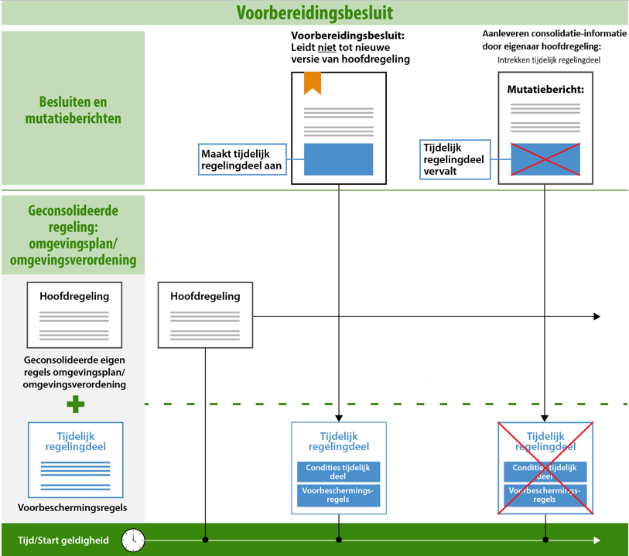

1. Aanleveren van voorbereidingsbesluit met tijdelijk regelingdeel en consolidatie-informatie in relatie tot geconsolideerde regeling

Hoe dat werkt is voor de verschillende situaties beschreven in paragraaf 2.4.5.

Ieder voorbereidingsbesluit leidt, per besluit en indien van toepassing per gemeente of provincie, tot een afzonderlijk tijdelijk regelingdeel. Er kunnen dus tegelijkertijd voor het grondgebied van één gemeente of één provincie meerdere tijdelijk regelingdelen zijn, ieder ontstaan uit een eigen voorbereidingsbesluit. Het is dus niet zo dat er per gemeente respectievelijk provincie één tijdelijk regelingdeel is waarin de voorbeschermingsregels van alle genomen voorbereidingsbesluiten worden opgenomen.

Er zijn voorbereidingsbesluiten die het omgevingsplan van één gemeente of de omgevingsverordening van één provincie wijzigen met voorbeschermingsregels. Ieder voorbereidingsbesluit van dit type leidt tot een afzonderlijk tijdelijk regelingdeel. In het geval van voorbereidingsbesluiten die het omgevingsplan wijzigen met voorbeschermingsregels kunnen de tijdelijk regelingdelen afkomstig zijn van voorbereidingsbesluiten genomen door verschillende bevoegde gezagen. Visueel gemaakt in een kaartbeeld zoals dat in bijvoorbeeld DSO-LV te zien kan zijn, ziet dat eruit als weergegeven in Figuur 3, waarbij wordt opgemerkt dat ook reactieve interventies (het besluit op grond van artikel 16.21 Ow dat een onderdeel van een besluit tot wijziging van het omgevingsplan geen deel uitmaakt van dat omgevingsplan) leiden tot een tijdelijk regelingdeel.

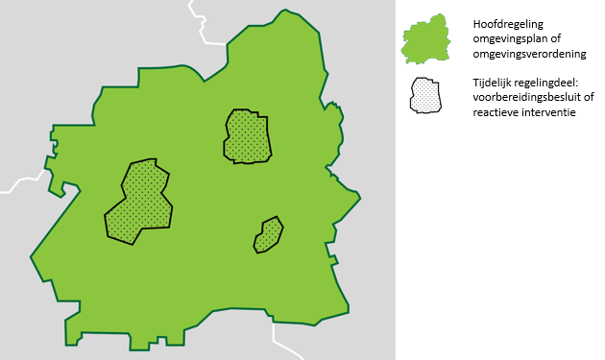

1. Schematisch kaartbeeld van geconsolideerde regeling bestaande uit hoofdregeling en tijdelijk regelingdelen van één gemeente of provincie

Figuur 3 kan gezien worden als visualisatie van verschillende mogelijkheden:

* + er zijn drie voorbereidingsbesluiten genomen, ieder voorbereidingsbesluit heeft een tijdelijk regelingdeel dat geldt voor een eigen gebied;
  + er is één voorbereidingsbesluit genomen, dat voorbereidingsbesluit heeft één tijdelijk regelingdeel dat geldt voor drie gebieden;
  + er zijn twee voorbereidingsbesluiten genomen, het eerste voorbereidingsbesluit heeft een tijdelijk regelingdeel dat geldt voor twee gebieden, het tweede voorbereidingsbesluit heeft een tijdelijk regelingdeel dat geldt voor één gebied.

NB1: aangezien ook de reactieve interventie een tijdelijk regelingdeel kent, zijn er ook combinaties van voorbereidingsbesluit(en) en reactieve interventie(s) mogelijk.

NB2: voor tijdelijk regelingdelen die een deel van het grondgebied van een gemeente of provincie betreffen, is het noodzakelijk om in de tekst van de voorbeschermingsregels en met behulp van Locaties, IMOW-annotaties en geografische informatieobjecten vast te leggen voor welk gebied ze gelden. Uiteraard is het ook mogelijk dat een voorbereidingsbesluit (en dus ook een tijdelijk regelingdeel) geldt voor het hele grondgebied van een gemeente of provincie.

Opgemerkt wordt dat er toepasbare regels kunnen zijn bij regels uit de hoofdregeling die door het voorbereidingsbesluit zijn gewijzigd. Als die toepasbare regels in de Vergunningcheck- en Aanvraagmodules van DSO-LV aanwezig blijven, krijgt een raadpleger onjuiste informatie. Wanneer er zowel bij de hoofdregeling als bij het tijdelijk regelingdeel toepasbare regels zijn, krijgt een raadpleger dubbele informatie die deels juist en deels onjuist is. Er zullen bestuurlijke afspraken moeten worden gemaakt hoe hiermee omgegaan moet worden.

Wanneer een voorbereidingsbesluit van Rijk of provincie de omgevingsplannen van meerdere gemeenten wijzigt, moet bij het voorbereidingsbesluit per gemeente een afzonderlijk tijdelijk regelingdeel met voorbeschermingsregels worden aangeleverd. Als bijvoorbeeld de provincie Noord-Brabant een voorbereidingsbesluit neemt dat geldt voor alle gemeenten in de provincie, moet ze aan de LVBB een voorbereidingsbesluit met 62 tijdelijk regelingdelen aanleveren (peiljaar aantal gemeenten in 2020). Figuur 4 laat, in de vorm van een schematisch kaartbeeld, een voorbeeld zien van een voorbereidingsbesluit gericht op de voorbereiding van een projectbesluit dat voorziet in de aanleg van een provinciale weg over het grondgebied van drie gemeenten. Bij het voorbereidingsbesluit wordt voor het omgevingsplan van iedere gemeente een afzonderlijk tijdelijk regelingdeel aangeleverd; in totaal zijn er bij dit voorbereidingsbesluit dus drie tijdelijk regelingdelen.

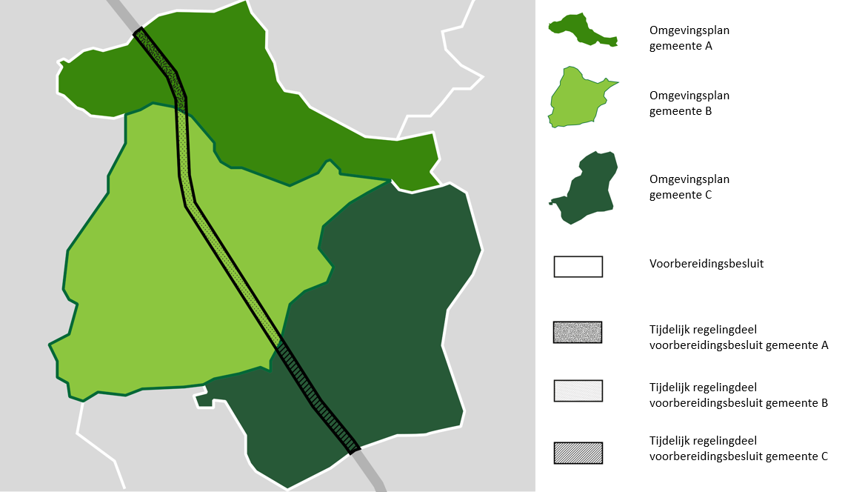

1. Schematisch weergegeven viewer-kaartbeeld van één voorbereidingsbesluit met drie tijdelijk regelingdelen voor de omgevingsplannen van drie gemeenten